"Я не боюсь еще и еще раз сказать: забота о здоровье - важнейшая работа воспитателя. От жизнерадостности, бодрости детей зависит их духовная жизнь, мировоззрение, умственное развитие, прочность знаний, вера в свои силы." В. С у х о м л и н с к и й

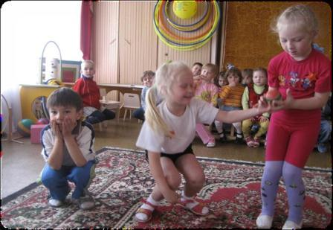
Формирование здорового образа жизни должно начинаться уже в детском саду. Возможно ли это в таком юном возрасте? При создании определенных условий возможно. Необходимо погружение ребенка в особо организованную жизненную среду, формирующую привычки здорового образа жизни без постоянного контроля взрослыми.
По мнению ученых, необходимо больше внимания уделять детскому периоду жизни, т.к. именно этот период определяет развитие потенциальных возможностей взрослого человека.
Если ребенок пассивен в этом процессе, то деформируется его социализация, разрушается здоровье. Во главе всех принимаемых решений по развитию дошкольного воспитания должен стоять ребенок, его психическое и физическое здоровье, эмоциональное благополучие.
Валеология – наука о здоровом образе жизни, сохранении, формировании и управлении здоровья. Применительно к дошкольному образованию, валеология ставит своей целью обучение детей основным гигиеническим правилам и нормам, укрепления здоровья и привитие навыков здорового образа жизни: активный труд, рациональный отдых, закаливание, занятие физкультурой и саморазвитием, рациональное и полноценное питание, личная гигиена, своевременное обращение к врачу и др.
Привычка к здоровому образу жизни – это главная, основная, жизненно важная привычка!
В работе с детьми важно помнить и соблюдать заповеди, сформулированные К.С. Станиславским: трудное надо сделать привычным, а привычное - легким и приятным. Исходя из этого, занятия по ЗОЖ должны быть систематичными и комплексными, вызывать у ребенка положительные эмоциональные реакции, по возможности содержать элементы дидактической игры и двигательные упражнения.
Купить здоровье нельзя, его можно только заработать собственными постоянными усилиями. Знания, умения и навыки, заложенные в детском возрасте, станут прочным фундаментом для создания положительной мотивации к охране собственного здоровья во взрослой жизни.

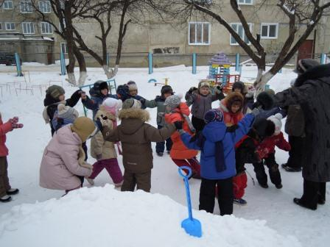
В нашей группе регулярно проводятся минутки здоровья на НОД, пальчиковые гимнастики, подвижные игры, дни и недели здоровья.
Формирование культуры ЗОЖ проходит на протяжении всего времени пребывания ребенка в ДОУ:
- Режимные моменты: утренняя гимнастика, прогулка, режим питания, послеобеденный сон, зарядка пробуждения.
- НОД: минутки здоровья, физминутки, минутки психологической разгрузки, физкультурные занятия, музыкальные занятия, выполнение проектов.
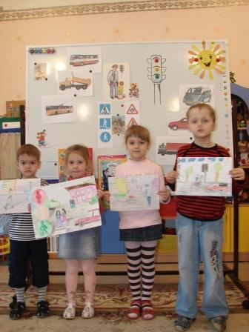
- Рисование: «Мой портрет», «Наша группа на зарядке», «Мы гуляем», «Малыш на улице», «Спички – не игрушки», «Правила дорожного движения», «Солнце, воздух и вода – наши лучшие друзья»…
- Чтение: К.Чуковский «Мойдодыр», А.Барто «Девочка чумазая», «Я расту», С.Маршак «Великан», Г-Х. Андерсен «Снежная королева»…
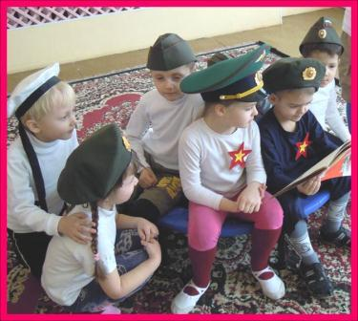
- С/рол. игры: «Малыш заболел», «На приёме у врача», «Готовимся к Олимпийским играм», «Спортивные соревнования», «Поварята на кухне»...
Таким образом, осуществляется комплексный подход в формировании у детей культуры ЗОЖ.

Продолжительность НОД: 25-30 минут.
Выполнение санитарно-гигиенических требований:
- Занятия проводятся в хорошо проветренном, чистом помещении
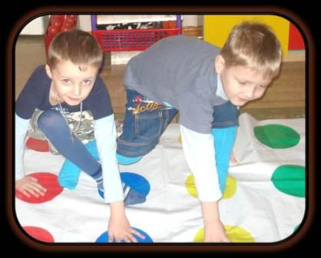
- Уровень освещения соответствует санитарно-гигиеническим требованиям
- Дети одеты в удобную одежду, которая не стесняет их движения
- Музыка для релаксации - не громкая, спокойная
- Подбор заданий и упражнений соответствует возрастным особенностям детей
Необходимо:
1. Формировать у детей представления об организме человека;
2. Помочь ребёнку создать целостное представление о своём теле;
3. Научить "слушать" и "слышать" свой организм;
4. Осознать самоценность своей и ценность жизни другого человека;
5. Формировать потребность в здоровом образе жизни;
6. Прививать навыки профилактики и гигиены, первой медицинской помощи;
7. Развивать умение предвидеть возможные опасные для жизни последствия своих поступков для себя и своих близких;
8. Воспитывать уважение к жизни другого человека, умение сочувствовать, помогать, сопереживать чужой боли.

В работе с родителями широко используется наглядная агитация – уголок здоровья, папки-передвижки, листы здоровья:
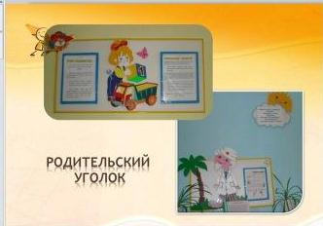
"Будь здоров, малыш!", «Осторожно, грипп!», «Внимание – туберкулёз!», памятки: «Скарлатина у детей», «Ветрянка!», «Лишай у детей», «Лечимся народными средствами», «Зачем нужно делать прививки», «Витамины с грядки», «Осторожно – телевизор», «Сотовый телефон у малыша», «Закаливание солнцем» и другие.
При организации проектной деятельности по формированию ЗОЖ важно ненавязчиво вовлекать родителей в совместную работу над проектами, создавая радостную атмосферу совместного с ребенком творчества.
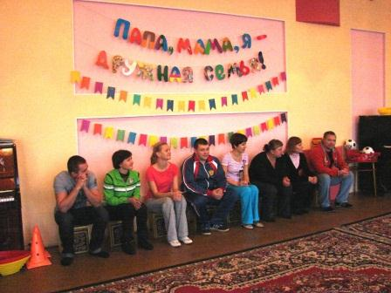
С помощью родителей были осуществлены проекты:
«Игрушки маминого детства», «Витамины с грядки», «Дары Осени», «Мама, папа и я – дружная семья», «Путешествие с бабушками по русским народным сказкам» (с элементами ЗОЖ и ОБЖ), выполнены презентации: «Машины на наших улицах» (Нестеров Илья), «Как я отдыхал на море» (Лебедев Даниил), «Почему вымерли динозавры?» (Карев Илья), «Мой город Тамбов» (Полухтин Ваня)…
Главное - формирование у ребенка желания "сделать себя лучше, сильнее, умнее", научить его фантазировать и делать дело, иными словами - "создать свой собственный великолепный мир и воплощать его в реальность". Причем не когда - нибудь потом, в будущей взрослой жизни, а сегодня, сейчас, немедленно, не теряя драгоценного времени.

